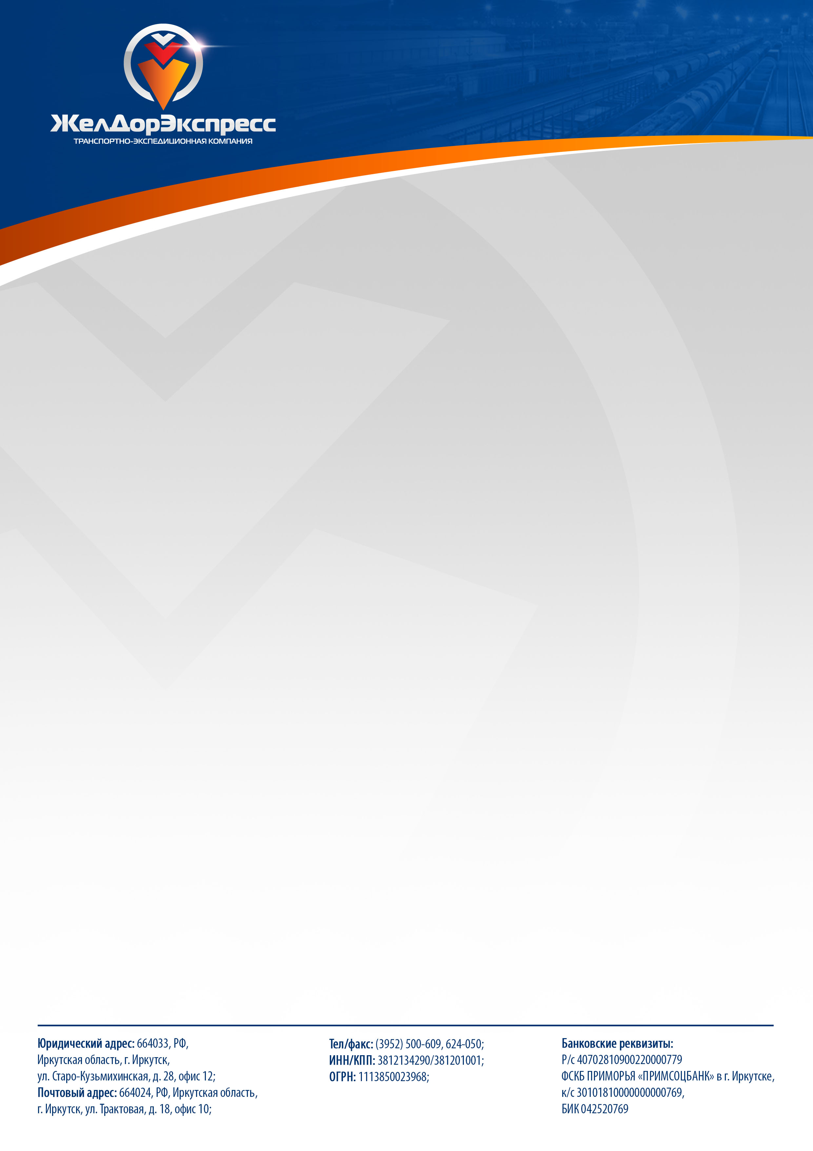

Расценки на транспортно-экспедиционное обслуживание по маршрутам:

Москва – Иркутск 7 дней

Санкт-Петербург – Иркутск 9-12 дней

Новосибирск – Иркутск 2-3 дня

Красноярск – Иркутск 1-2 дня
Вес (кг) | Цена за 1 кг. |  |  |  | Объем (м³) | Цена за 1 м³
Вес (кг) | МСК | СПб | НСК | КРС | Объем (м³) | МСК | СПб | НСК | КРС
Более 5000 | 28,2 | 32,8 | 13,1 | 10,5 | Более 30 | 6204 | 7216 | 2620 | 2100
3001-5000 | 28,5 | 33,1 | 13,4 | 11,0 | 15.1-30.0 | 6270 | 7282 | 2680 | 2200
1001-3000 | 29,0 | 33,5 | 13,9 | 11,5 | 10.1-15.0 | 6380 | 7370 | 2780 | 2300
501-1000 | 29,5 | 33,9 | 14,1 | 12,0 | 5.1-10.0 | 6490 | 7458 | 2820 | 2400
201-500 | 30,4 | 34,2 | 14,7 | 12,5 | 2.1-5.0 | 6688 | 7524 | 2940 | 2500
до 200 | 31,5 | 34,4 | 15,5 | 13,0 | до 2.0 | 6930 | 7568 | 3100 | 2600
Минимальная стоимость перевозки груза Мск. - Нск. - Крс. - Ирк. (до 0,2 м³)

Конверт | 1,1-10 кг | 10,1-20 кг | 20,1-30 кг | 30,1-40 кг | 40,1-50 кг
500 | 700 | 900 | 1200 | 1400 | 1600
Минимальная стоимость перевозки груза СПб - Нск. - Крс. - Ирк. (до 0,2 м3):
до 15 кг – 1500 руб, от 15,1 до 50 кг – 2000 руб.

Приём груза производится на погрузочной площадке по адресам:

Москва: ООО «ЖелДорЭкспресс» ул. Промышленная 11, склад №41 (495) 749-97-28

С-Петербург: ООО «ТЭК ЭКСПЕДИЦИЯ ПЛЮС» ул. Партизанская 25, (812) 309-91-95, Пр-т Александровской фермы, д. 29, лит. "Р" 7 (812) 309-50-44

Новосибирск: ООО «ЖелДорЭкспресс» Сибиряков-Гвардейцев 49/5, 8 (383) 354-99-80; 8-953-764-49-11

Красноярск: ООО «ЖелДорЭкспресс» проспект Котельникова 29Б/1 8 (950) 083-99-38

Иркутск: Тургенева 8 «А», СВХ ОАО «РЖД», ворота № 1, 8(3952) 722-609

Дополнительные услуги:
За гарантированное тёплое место (надбавка):  За хрупкое отправление (надбавка):  Перевозка негабаритных грузов (надбавка):  (Негабарит – длина одного измерения превышает три метра или вес одного места более 500 кг или объем одного места более 2,3м³)  Приём/выдача груза с внутренним пересчётом по накладной (надбавка): | 50%  25%  25%  50%
Изготовление деревянной обрешётки груза  (при изготовление обрешетки, объем груза увеличивается на 25%):  Минимальная стоимость обрешётки:  Паллетный борт  Упаковка и опломбировка в мешок (100x150):  Возврат документов:  Страховка:  Въезд на погрузочную площадку (свыше 0,2м3-50кг):  Погрузка и выгрузка в пунктах оборота без использования автопогрузчика: | 1800руб./м³  1000 руб.  500 руб.  150 руб.  250 руб.  0,15%  150 руб.  Бесплатно

Надеемся на долгосрочное и плодотворное сотрудничество!

ВСЕ ЦЕНЫ УКАЗАНЫ В РУБЛЯХ С НДС (22%). ПРАЙС-ЛИСТ ДЕЙСТВУЕТ с 02.04.2026 г.

